|  |  |
| --- | --- |
| GAME DESIGN EXAMEN DE JUIN 2022  Desaintes Démian F2 | **Concept de jeu vidéo basé sur les échecs** |

**Table des matières**

Concept de jeu vidéo basé sur les échecs. 2

Pitch. 2

Scénario. 2

Type de narration. 3

Informations générales. 3

Intensions. 4

Précision sur la cible. 4

Gameplay principal. 5

Boucles de gameplay. 6

3C. 10

Éléments de jeu. 14

Liste des niveaux. 17

Références et moodboard. 22

Direction artistique. 23

Audio. 23

Signes et feedbacks 24

Partie 2 : Jeu sérieux. 25

Objectifs 25

Intensions 25

Précision sur la cible. 25

Modification du gameplay principal. 25

Contenu réutilisable et transposable 26

Comment donner envie au joueur 26

Quelle expérience pour le joueur 26

Conclusion 26



# **Concept de jeu vidéo basé sur les échecs.**

Imaginons un univers médiéval fantastique dans lequel nous incarnons un magicien.

Ce dernier devra affronter des adversaires qui auront tous leurs capacités propres rappelant les pièces d’un jeu d’échecs qui possèdent des déplacements uniques.

Lorsqu’ un opposant sera battu, notre magicien en question lui volera sa capacité. Le but de notre quête sera d’arriver jusqu’au boss final et de le battre en usant de tous les pouvoirs assimilés au cours des combats précédents.

Nous pouvons toutefois noter que les pouvoirs utilisés dans le jeu rappelleront de prêt ou de loin les capacités réelles des pièces existantes dans le jeu d’échecs.

Le jeu sera divisé en deux phases distinctes à travers un donjon à savoir :

des combats de boss (comme dans le jeu « Cuphead ») mais ceux-ci se joueront au tour par tour et comme dans le jeu d’échecs, le joueur aura un temps limité pour effectuer ses choix, si le sablier tombe à zéro avant la fin du combat, le joueur se verra perdant, ainsi que des phases de stratégies dans lesquelles à l’aide de ses pouvoirs et de la logique, le joueur devra déplacer des objets afin d’atteindre l’interrupteur qui actionnera la porte pour passer à la salle suivante et tout cela dans un temps imparti.

Ce principe de double gameplay sera très puissant pour que le joueur apprenne à réfléchir dans un temps donné et chacune de ses actions entraînera une répercussion sur l’issue d’une situation, tout comme sur un plateau d’échecs, chaque choix ou déplacement mettra le joueur en position de force ou de faiblesse par rapport au défi auquel il fait face.

# **Pitch.**

« Utilise la meilleure stratégie et récupère l’or de la reine noire ! »

# **Scénario.**

Il était une fois, dans le royaume « Blanc-dragon », un jeune apprenti magicien qui n’avait pas encore finit son bachelier à l’école de la magie blanche dont le destin allait changer avant sa session d’examen.

En effet, pas loin de sa contrée, se trouvait le royaume de la reine noire.

Cette dernière avait divorcée du roi dragon il y avait de cela plus au moins trois ans.

Après avoir perdu le procès le plus ridicule et le plus médiatisé de l’univers, cette dernière devait rembourser une dette colossale à son ex-époux.

En désaccord total avec le verdict des juges, Celle-ci se réfugiait alors dans son donjon et désirait protéger jusqu’à son dernier centime.

Toutes les tentatives émises par le roi dragon pour récupérer ses gains avaient été mises en échec par la reine noire.

Chevaliers, fous du roi, fantassins et le roi lui-même avaient tous échoué.

C’est alors que le roi dragon décida de lancer le jeune apprenti magicien dans cette quête avec la menace de lui faire redoubler son bachelier en cas d’échec.

L’examen du magicien commença donc ce jour-là.

# Type de narration.

* Les dialogues des personnages non joueurs seront écrits dans des bulles dans le style d’une bande dessinée. Les personnages ne parleront pas à voix haute. Le joueur imaginera donc le timbre de voix des personnages.
* Les seuls bruits émis par les personnages non joueurs seront leurs cris de douleur et de bonheur.
* Le personnage incarné par le joueur quant à lui aura des bulles en nuages style de phylactères utilisés pour illustrer un dialogue intérieur, ces mêmes phylactères serviront d’aide et de guide au joueur. Pour conserver l’immersion du joueur et que ce dernier puisse s’identifier au personnage incarné, le magicien n’utilisera jamais de dialogue direct. Un peu comme le personnage « Link » dans Zelda.
* L’histoire sera comptée par les personnages non joueurs amis et ennemis ainsi que par une voix off cette fois-ci audible par le joueur. La voix off sera de type grave masculine comme un compteur dans les dessins animés de Disney, c’est le type de voix le plus efficace pour imprégner un joueur dans un univers fantastique médiéval. Cette voix off n’interviendra que dans les cinématiques mais jamais dans une phase de gameplay.

# Informations générales.

* Titre provisoire du jeu : « Matte l’échec », jeu de mot entre le jeu d’échecs et le fait de ne pas se laisser abattre par la difficulté.
* Genre :aventure dans un univers fantastique, stratégique au tour par tour.
* Caméra : God vue aérienne et suivi automatique, le joueur verra le monde par au-dessus comme s’il était omniscient mais comme le donjon est vaste, pour ne pas casser l’immersion dans le jeu, la caméra sera ancrée sur le joueur et donc le joueur en se déplaçant fera défiler l’univers, c’est ce type de caméra qu’utilise le jeu Age of empire.
* Mode de jeu : le mode histoire se fera en mode solo uniquement, nous pouvons toutes fois imaginer un mode de jeu coopératif ou de duel en ligne une fois le mode histoire terminé dans lequel les joueurs s’affronteront avec leurs magiciens respectifs dans des un contre un au tour par tour et le joueur utilisant la meilleure stratégie se verra récompenser par la victoire comme dans le jeu d’échecs.
* Plateformes : PC, consoles de salons récentes (Playstation 4 et 5, Xbox one x et s), consoles portables tels que (la switch, Nintendo 3Ds, PSP.) Nous pouvons également penser à une adaptation sur smartphone (IOS et Android).
* Business model :

Le jeu sera payant à l’achat, le prix ne variera pas selon la plateforme utilisée : 50euros tout pile. Cependant nous pouvons mettre en place les modèles de business suivants :

* + Item selling : le joueur pourra acheter en cours de route des skins, des personnalisations qui ne changeront rien au gameplay mais qui pourront faire que le joueur refaçonne l’univers à son image. Il pourra trouver des tenues, des phylactères de couleurs et formes différentes, changer la voix du narrateur, changer les saisons dans le jeu (printemps, automne, hiver, été) et même changer l’apparence de la baguette du magicien ainsi que l’interface des menus U.I. Il faut noter que le jeu Fortnite a selon  [https://gameher.fr/blog/les-modeles-economiques-dans-les-jeux-videos](%20https://gameher.fr/blog/les-modeles-economiques-dans-les-jeux-videos %20)  empoché plus d’un milliard d’euros seulement avec ce type de microtransaction.
  + Pay to Win : Nous nous pencheront également sur le modèle de busines pay to Win, qui dans ce cas-ci influencera directement le gameplay, nous allons proposer uniquement ici seulement trois types : un objet donnant une vie supplémentaire, un objet donnant un deuxième timer pour avoir plus de temps supplémentaire et un objet qui permet de remonter le temps c’est-à-dire pouvoir annuler une action si le joueur sent qu’il a fait un mauvais un choix, cet objet sera utilisable seulement une fois par partie. Pour tous les éléments liés au pay to Win, ils seront disponibles uniquement dans le mode histoire pour que le mode multijoueur ne soit régi que par la stratégie des joueurs.

# **Intensions.**

Immerger le joueur dans un univers fantastique avec une histoire décalée et palpitante.

En partant d’un thème principalement ludique l’intention principale est de donner envie aux joueurs de joueur aux échecs classiques.

De pousser le joueur à réfléchir comme dans une vraie partie d’échecs sans qu’il ne s’en rende réellement compte. Les mécaniques de jeu tels que la présence de timer, le jeu au tour par tour, les phases de stratégies vont amener le joueur à prendre les bonnes décisions assez rapidement tout en anticipant la suite des évènements.

# **Précision sur la cible.**

Casual gamers principalement ainsi que les midcore gamers, nous avons dans l’idée d’en faire un jeu ouvert à tout public, le jeu sera facile à prendre en main, même les joueurs qui n’ont pas trop l’habitude de passer des heures devant des jeux vidéo seront capables de comprendre les mécaniques de jeux. Les commandes principales seront dans le style point and click, comme dans le célèbre jeu Dofus, le joueur ne devra donc pas être un expert de la manette puisqu’aucune combinaison de touches ne sera présente. La tranche d’âge des joueurs sera 6ans et plus, car il n’y aura pas de contenu explicit et nous avons déjà observé des enfants prodiges dans les jeux de stratégies.

# **Gameplay principal.**

Le gameplay principal du jeu sera un donjon scrolling dans lequel nous trouverons deux types de jeux différents à savoir :

* Les phases d’escape room :
  + Dans ce mode de jeu, le joueur devra se frayer un chemin en évitant quelques ennemis basiques et peu dangereux ainsi que des pièges, il devra faire appel aux pouvoirs magiques du magicien, pour déplacer des objets et se déplacer intelligemment car il aura un nombre de pas limité.
  + Le défi se jouera au tour par tour, à chaque nouveau tour, le joueur tirera aléatoirement un schéma de déplacement rappelant ceux effectué dans une vraie partie d’échecs et il aura la possibilité de déplacer un seul objet pour recouvrir un piège par exemple (les pièges peuvent être recouverts mais pas déplacé).
  + Condition de victoire => le joueur doit d’abord trouver et activer un interrupteur, ensuite, la porte de sortie s’ouvre, le joueur devra donc se frayer un nouveau chemin pour parvenir à traverser la porte pour que la victoire soit acquise.
  + Condition de défaite => Le joueur a un nombre de pas limité proportionnel à la difficulté de niveau, s’il ne franchit pas la porte avant d’avoir perdu tous ses pas, il sera perdant. Ensuite le joueur possède un seul point de vie, s’il entre en collision avec un piège, il sera perdant. Et pour finir, des ennemis qui attaquent soit à distance soit au corps à corps essayeront d’éliminer le joueur, le joueur peut les abattre ou les esquiver mais en cas de mauvais positionnement, avec son unique vie le joueur devra faire preuve de réflexion avant de s’attaquer ou de fuir l’un d’entre eux.
* Les phases de combat de boss :
  + Ce mode de jeu se déroule dans une arène, les deux combattants possèdent chacun trois points de vie, chaque boss possède un déplacement et une attaque qui lui est propre. Par exemple, un boss pourrait se déplacer qu’en diagonale mais attaquer au corps à corps à deux cases de distances. Il faut noter que de base le magicien ne sera se déplacer que de trois cases en ligne droite et attaquer dans toutes les directions à trois cases de distance.
  + Déroulement : le joueur aura toujours l’initiative (comme aux échecs, ce sont toujours les pièces blanches qui commencent), le combat se passe au tour par tour avec un timer de trente secondes par joueur. Toutes les attaques ne font perdre qu’un seul point de vie et chaque joueur possède 3 points de vie. La map sera toujours de 8cases sur 8.
  + Condition de défaite => les points de vie du joueur tombent à zéro.
  + Condition de victoire => les points de vie de l’ennemi tombent à zéro.
  + Récompenses : une fois le boss battu le magicien hérite des compétences du boss battu, ce pendant pour ne pas rendre le jeu trop facile, le joueur devra faire un choix entre la compétence de déplacement unique ou la compétence d’attaque unique. Il faut également savoir que ce choix est irréversible par la suite et là aussi on se retrouve dans un choix qui aura énormément d’impact en positif ou en négatif pour la suite des évènements. Les capacités apprises seront immédiatement disponibles au début de chaque tour dans les prochains combats, en prenant compte du timer de trente secondes, mettre trop de temps à choisir entre quel déplacement et quelle attaque utiliser peut se transformer en véritable contrainte. Ce système va permettre au mode multijoueur d’être plus attrayant car on ne pourra pas directement prévoir les déplacements et les attaques du joueur que l’on affronte ce qui créera une atmosphère de grande prudence et rendra le duel plus palpitant que jamais.

# **Boucles de gameplay.**

* **Boucle macro (jeu entier) :**
  + ***Objectif :***

Terminer le jeu en finissant toutes les salles du donjon et vaincre le boss final à savoir la reine noire.

* + ***Challenge :***

Réussir les défis stratégiques proposés dans les phases d’escape room et vaincre les boss intermédiaires en combinant les meilleurs atouts de déplacement et d’attaque pour enfin arriver au boss final.

* + ***Récompense :***

Fin du mode histoire. Le personnage principal possède le maximum des capacités qu’il peut atteindre en fonction des choix du joueur cités ci-dessus, de ce fait le mode duel multijoueur sera débloqué.

* + ***Anticipation :***

Le joueur peut recommencer le mode histoire pour posséder un magicien avec lequel il fera des choix différents et ainsi pourra tester des nouvelles combinaisons de mouvements et d’attaques. Comme il existe un nombre presque infini de combinaisons, le joueur sera poussé à « Farmer » le mode histoire pour tenter d’avoir le magicien le plus efficace en mode duel multijoueur ce qui va donc pousser à la re jouabilité.

* **Boucle mid 1 (Phase d’escape room) :** 
  + ***Objectif :***

L’objectif principal de ce mode de jeu est de se frayer un chemin pour trouver un interrupteur qui actionnera l’ouverture de la porte à franchir.

* + ***Challenge :***

L’interrupteur sera soit caché, soit visible, mais dans tous les cas pour atteindre ce dernier le joueur devra franchir divers obstacles tels que des pièges, des ennemis, le joueur disposera d’un nombre de pas limités pour atteindre l’interrupteur et franchir la porte (l’interrupteur et la porte ne figurent pas l’un à côté de l’autre). Il faut également noter que le joueur n’aura qu’une seule vie et si cette dernière est perdue, le joueur se verra dans l’obligation de recommencer le niveau depuis le début. Une autre partie du défi réside dans le fait que à chaque tour le joueur se voit attribué un type de déplacement aléatoire qu’il sera obligé de suivre et lorsque ce n’est plus son tour, la zone peut légèrement se transformer à l’image du labyrinthe dans Harry Potter et la coupe du feu.

* + ***Récompense :***

L’unique récompense de cette phase de jeu est l’accès au niveau suivant et à la suite de l’histoire.

* **Boucle mid 2 (Phase de combat de boss) :** 
  + ***Objectif :***

L’objectif principal de ce mode de jeu est de vaincre le boss.

* + ***Challenge :***

Les boss possèdent des attaques et des déplacements uniques que le joueur ne possède pas. Il faudra comprendre assez rapidement les comportements de chaque boss pour s’en sortir. Le joueur ainsi que le boss possèdent respectivement trois points de vie et chaque attaque réussie en fait perdre à chaque fois un. L’autre grand défi est le timer de seulement trente secondes par tour qui va pousser le joueur à devoir agir vite en sachant que chacune de ses actions entraînera des répercussions sur l’issue du combat.

* + ***Récompense :***

Le joueur aura le choix entre voler la capacité de déplacement ou d’attaque du boss battu. Ce principe rend le jeu plus difficile car ce choix sera irréversible et par conséquent un même personnage joueur ne pourra posséder toutes les capacités du jeu. Les bons choix seront donc déterminants.

* **Boucle micro 1 (action/mécanique => Phase d’escape room) :**
* **Se déplacer**
  + ***Objectif :***

Faire avancer le magicien sur la map.

* + ***Challenge :***

Le joueur dispose d’un nombre de pas limité qui varie proportionnellement avec la difficulté du niveau. Si ce nombre de pas arrive à zéro le niveau sera considéré comme perdu et le joueur devra recommencer. Les schémas de déplacement seront totalement aléatoires au début de chaque tour de jeu, le joueur ne sera donc pas totalement libre dans ses mouvements, cependant si le joueur tire un déplacement en ligne de 7 cases même s’il ne peut pas se déplacer en oblique rien ne l’oblige d’utiliser la totalité des 7 cases. Il ne faut pas se déplacer n’importe où car la map sera truffée de piège et marcher sur un piège entraînera la perte du niveau puisque le joueur ne dispose que d’une seule vie. En dehors des pièges, entrer en collision avec un ennemi entraînera également la perte du niveau.

* + ***Récompense :***

Si le joueur se déplace bien, il pourra continuer le niveau et tenter de remplir les objectifs demandés à savoir activer l’interrupteur et franchir la porte.

* **Boucle micro 1.2 (action/mécanique => Phase d’escape room) :**
* **Déplacer les objets.**
  + ***Objectif :***

Grâce à sa magie, le magicien aura la possibilité de faire léviter des objets présents sur le terrain, par exemple des troncs d’arbres, des barils, voire des rochers dans le but d’annuler certains types de pièges.

* + ***Challenge :***

Le joueur ne pourra déplacer qu’un seul objet par tour, de plus, il devra faire un choix entre déplacer un objet ou se déplacer lui-même, bien que le fait de déplacer un objet ne lui comptabilise aucun pas, rester sur place si des ennemis tirent à distance peut s’avérer assez dangereux car pour rappel le magicien lors de ce mode de jeu ne possède qu’un seul point de vie.

* + ***Récompense :***

Le piège sera annulé et le joueur pourra donc se déplacer dessus sans risque, le déplacement d’objet peut être utile également car si le joueur se trouve derrière un rocher par exemple, les ennemis qui tirent à distance auront la vue masquée, ce principe peut donc servir de défense.

* **Boucle micro 1.3 (action/mécanique => Phase d’escape room) :**
* **Attaquer.**
  + ***Objectif :***

Détruire les ennemis.

* + ***Challenge :***

Les ennemis se déplacent et dans certain cas, disposent de plusieurs points de vie en sachant qu’une attaque ne fait perdre qu’un seul point de vie.

Les ennemis sont rarement seuls, en attaquer un signifie alors que le joueur risque de se mettre à découvert.

* + ***Récompense :***

L’ennemi éliminé ne réapparaitra pas.

* **Boucle micro 2 (action/mécanique => Phase de combat de boss) :**
* **Se déplacer.** 
  + ***Objectif :***

En fonction des déplacements possédés par le joueur et de ceux utilisés par le boss, le déplacement peut servir à s’enfuir ou à se rapprocher de la cible afin de se positionner pour attaquer sans se faire toucher.

* + ***Challenge :***

Sur une map de 8 cases sur 8 lors des combats de boss, c’est toujours le magicien qui commence le combat, de ce fait le premier déplacement peut s’avérer dangereux puisqu’on ne connaît pas la manière dont l’adversaire se déplace et attaque. Le fait d’être le premier à bouger ne sera pas toujours un cadeau.

* + ***Récompense :***

Se rapprocher ou se mettre hors de portée d’un boss selon la situation du combat.

* **Boucle micro 2.1 (action/mécanique => Phase de combat de boss) :**
* **Attaquer.**
  + ***Objectif :***

Infliger des dégâts jusqu’à détruire le boss.

* + ***Challenge :***

Le joueur ainsi que le boss possèdent tous deux trois points de vie. Chaque attaque ne fait perdre qu’un seul point de vie peu importe la distance. Avec ce nombre de vie égale d’un côté comme de l’autre, être le premier à encaisser peut s’avérer très difficile pour la suite surtout quand on découvre pour la première fois le comportement d’un boss.

* + ***Récompense :***

Faire descendre les vies du boss jusqu’à le battre et enfin lui voler une de ses précieuses caractéristiques.

* **Boucle micro 2.2 (action/mécanique => Phase de combat de boss) :**
* **Voler le pouvoir d’un boss.**
  + ***Objectif :***

Augmenter les pouvoirs du magicien.

* + ***Challenge :***

Une fois le boss battu, on a le choix soit entre son déplacement soit son attaque, ce qui peut compromettre la suite de la partie en cas de mauvais choix.

* + ***Récompense :***

Le magicien possède plus d’option pour décrocher la victoire lors des prochains combats.

* **Boucle micro 2 (action/mécanique => Phase de combat de boss) :**
* **Combat final contre la reine noire.**
  + ***Objectif :***

Vaincre le boss final en usant de tous les pouvoirs empochés précédemment.

* + ***Challenge :***

Jusque là tous les autres boss n’utilisaient qu’un seul type de déplacement et qu’une seule attaque, mais cette fois-ci contre la reine noire, la situation sera beaucoup plus complexe car celle-ci comme dans le jeu d’échecs, elle sera capable d’utiliser toutes les capacités de déplacement et les attaques vues précédemment sur les autres boss, cela lui donnera un côté très imprévisible.

* + ***Récompense :***

Le mode histoire est terminé, et le mode duel multijoueur est débloqué.

* **Boucle micro 3 (action/mécanique => Duel Multijoueur) :**
* **Match 1VS 1.**
  + ***Objectif :***

Battre son opposant.

* + ***Challenge :***

En fonction de comment chaque joueur a géré son mode histoire, les déplacements et les attaques de chaque magicien seront difficiles à prévoir, il est presque impossible que deux joueurs jouent de la même manière.

On peut également noter que dans ce mode de jeu, le joueur qui commencera en premier sera celui qui possède la plus grande variété de déplacements au détriment d’une panoplie d’attaques moins variées. Ce paramètre est important à prendre compte puisqu’avec le même nombre de vie celui qui frappe en premier aura un avantage conséquent sur la partie.

* + ***Récompense :***

Les victoires donneront des points dans un classement mondial en ligne et même l’accès à des tournois selon les classements obtenus des joueurs.

# **3C.**

1. **Le personnage :** 
   1. ***Histoire :***

Le personnage principal de l’histoire est un adolescent apprenti magicien nommé Blanchard, ce dernier était en passe de terminer son bachelier à l’école de la magie du royaume « Blanc-Dragon ».

Mais le destin allait en décider autrement lorsque son roi décida de l’envoyer en mission par son roi, pour récupérer l’argent que la reine noire lui doit.

Cette mission presque impossible sera considérée comme son examen.

De base ce magicien timide et peu imaginatif devra donc faire face à ses plus grandes peurs.

Son objectif principal sera de réussir son examen.

* 1. ***Caractéristiques physiques et attributs (apparence).***

Le personnage principal sera un personnage très simple, il aura juste une longue veste de magicien ainsi qu’un chapeau haute forme, il aura également une baguette magique grâce à laquelle il sera en mesure de lancer ses sortilèges. Il sera dessiné de manière très circulaire, pour montrer son côté doux et gentil et à la fois naïf.

Il aura une apparence plus tôt faible car un magicien ne ce soucie pas de muscler son corps.



* 1. ***Personnalité.***

Blanchard est de nature Timide, réservé et par moment un peu maladroit et pas très dégourdit, il n’a pas d’opinion propre sur la situation, c’est un suiveur qui exécute les ordres sans broncher comme un automate.

Le fait qu’il ne possède pas réellement de personnalité à proprement parler est volontaire.

Grâce à cette faible personnalité du protagoniste et son côté presque muet, comme dans un jeu Zelda, le joueur aura l’impression d’avoir la main mise sur tout ce qui se passe.

* 1. ***Capacités.*** 
     + Se déplacer.
     + Utiliser la magie.
     + Attaquer.
     + Déplacer des objets.

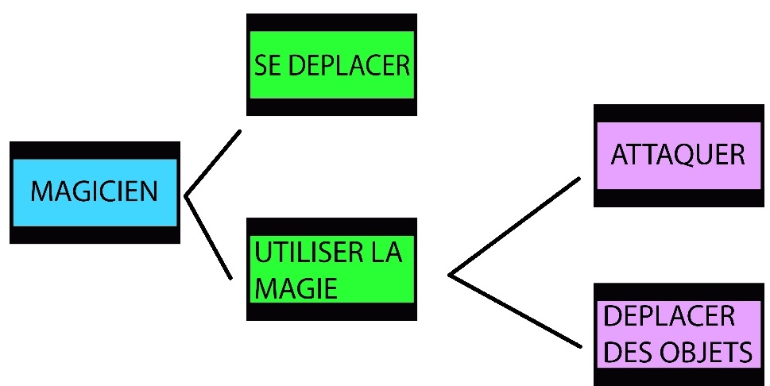

* 1. ***Antagoniste(s).***
     + La reine noire est l’antagoniste principale du jeu. Ayant perdu le procès à la suite de son divorce avec le roi du royaume Blanc Dragon, celle-ci se voit endettée jusqu’au coup, elle décide donc de se réfugier dans la dernière pièce de son donjon, elle est vicieuse, mystérieuse et tyrannique le tout mélangé à des côtés sadiques font d’elle un réel cocktail de l’enfer.
     + Les autres antagonistes seront les quatre gardiens du donjon :
       - Anabelle la toure de bombarde
       - Jean-Jacques Pégase funèbre
       - Foll amour fous de la reine noire
       - Toy Dee Le prince des trolls

1. **Les contrôles :**
   1. ***Supports.***
      * Sur PC, le joueur utilisera la souris et le clavier.
      * Sur consoles, le joueur utilisera une manette.
      * Sur smartphone, le joueur utilisera ses doigts sur l’écran tactile.
   2. ***Sensations de jeu et ergonomie.***
      * Point and click simple, le joueur validera ses choix seulement en cliquant et se déplacera grâce aux flèches directionnelles, le joueur ne devra même pas

Se concentrer sur les touches, il aura juste à se préoccuper de la situation du jeu.

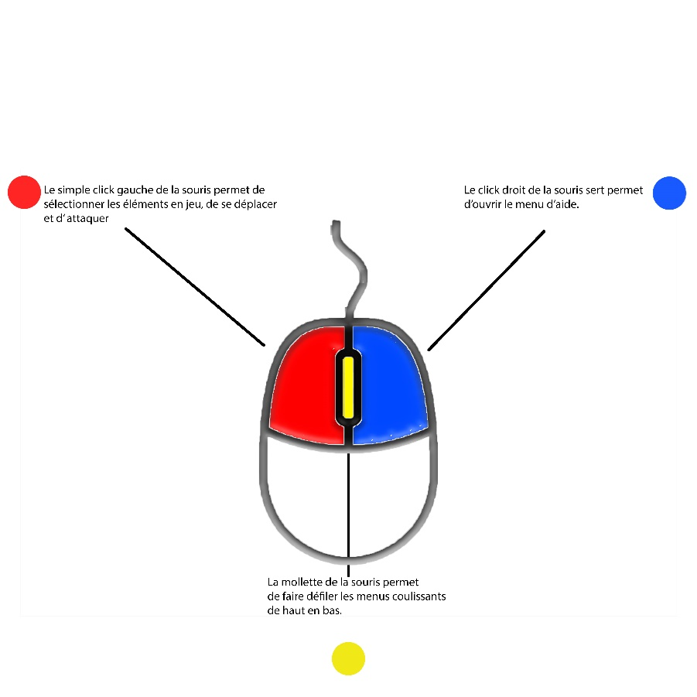

* 1. ***Liste des touches (Pc).***

*Le joueur peut également utiliser*

*Les touches du clavier pour naviguer dans le menu*

* 1. 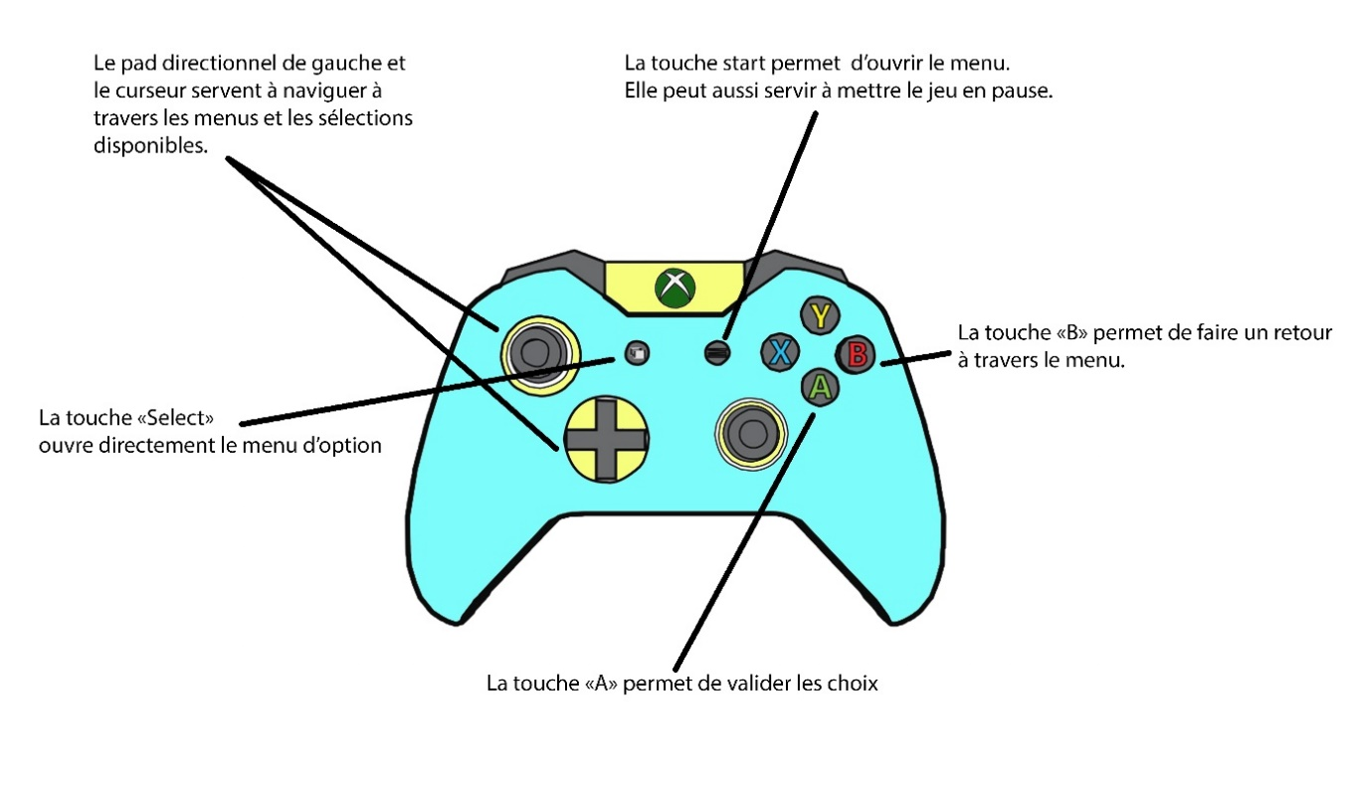***Liste des touches (consoles).***
  2. ***Liste des touches tactiles (smartphone).***

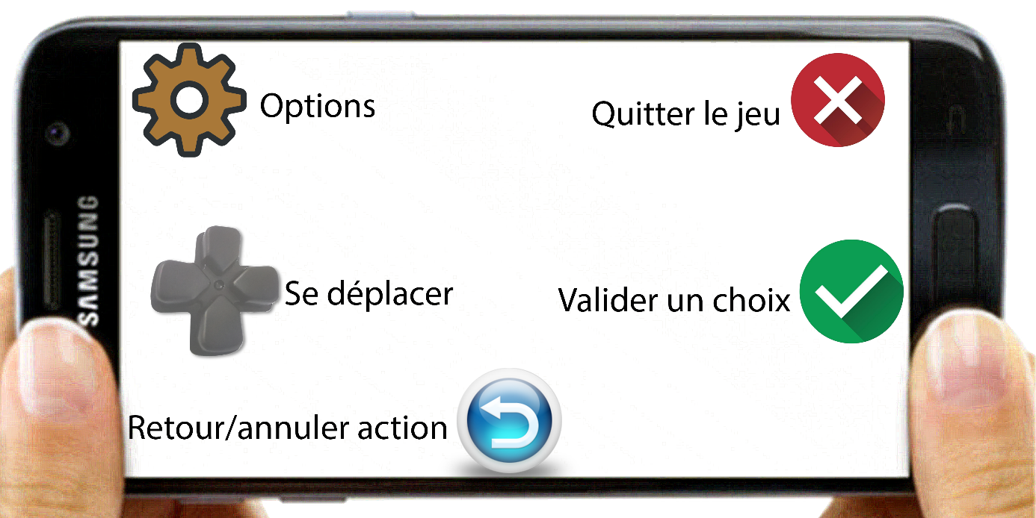

Pour être sûr d’avoir une bonne ergonomie, les touches les touches les plus souvent utilisées, à savoir le pad directionnel et le bouton de validation vont se trouver sur les zones gauches et droites, le plus possible à la portée des deux pouces.

Les trois autres boutons qui sont : le retour, les options, et le bouton quitter le jeu, se trouvent sur des zones pas naturelles d’accès. Puisque ces boutons font sortir le joueur de l’immersion du jeu, il est plus confortable de les placer à des endroits où le joueur ne risque pas de les toucher par inadvertance.

1. **La caméra :**
   1. Vue à la 3éme personne en vue objective de dessus.
   2. Contrôlée, la caméra sera attachée au joueur et le suivra dans ses déplacements.
   3. Les différents plans de caméras :
      1. La caméra ne changera pas beaucoup d’angles mais fera des mouvements de zoom et de dézoome.
2. **Adaptabilité :**
   1. Solidité du projet.

Le projet est solide puisqu’il peut être transposé sur différentes plateformes, le style de caméra s’adapte parfaitement à tous les supports ainsi qu’à l’ergonomie des contrôles.

Grâce à la simplicité du gameplay, n’importe quel joueur pourra facilement le prendre en main.

# **Éléments de jeu.**

1. **Les pièges.** 
   1. Piège à ours, trappe :

Ces pièges situés dans les escapes room feront perdre immédiatement le joueur s’il entre en collision avec ceux-ci, ces pièges prennent une case seulement mais le joueur peut les annuler en posant des objets dessus.

1. **Les obstacles.**
   1. Les rocher, les barils, les troncs d’arbres :

Ces objets figurent sur les map d’escape room, ils servent de défense à la fois pour le jouer et pour les ennemis, en effet ils font obstacles contre les attaques à distances. Leur deuxième utilité est qu’ils peuvent être déplacés par le magicien dans le but de boucher les pièges. Tous les objets ne mesureront qu’une seule case.

1. **Les ennemis.**
   1. Esclaves du donjon.

Les ennemis avancent d’une seule case dans les 4 directions cardinales et attaquent jusqu’à deux cases de distance en diagonale uniquement.

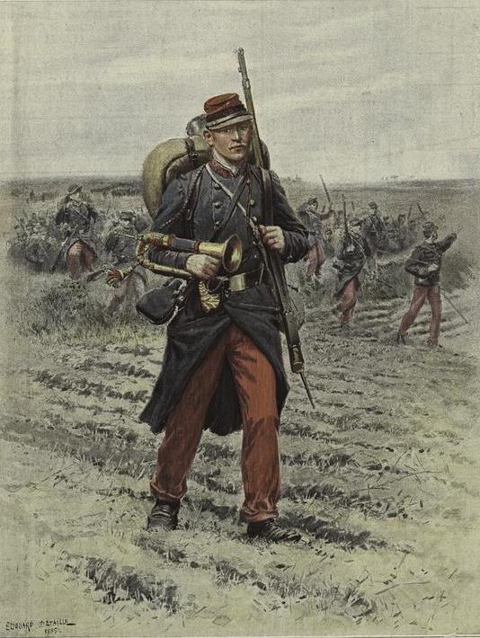

1. **Les 5 boss**
   * + 1. **[Jessabelle] la toure de bombarde :**

Elle tire son nom du film d’horreur Jessabelle, elle aura une apparence anthropomorphe, une forme allongée à la slenderman.

Elle se déplace de gauche à droite et d’avant en arrière sur une distance illimitée mais ne peut attaquer qu’en diagonale sur une distance d’une case.

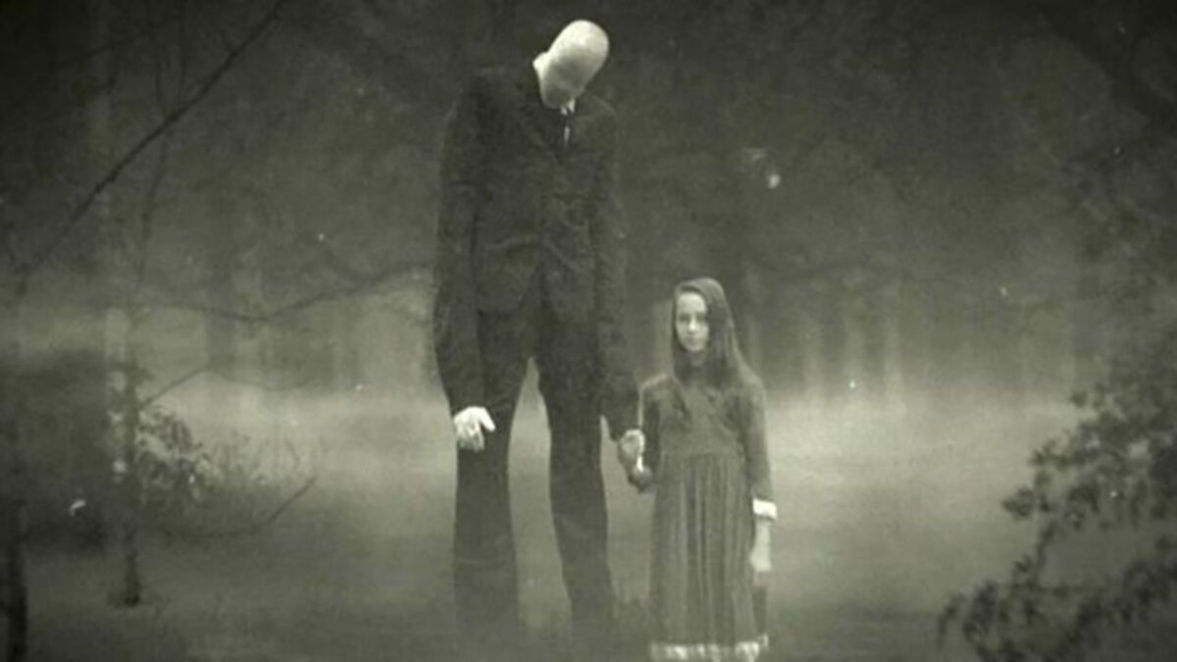

* + - 1. **[Jean-Jacques] Pégase funèbre :**

Il aura une apparence de cheval logiquement, il sera de couleur noire et munit de quatre ailes de papillons.

Le pégase funèbre se déplace en « L » sur une distance de 3 cases, tel le cavalier des échecs, il attaque également en « L » à distance mais sur une portée de 6 cases, il faut donc le coller le plus possible et ne pas le laisser s’enfuir.



* + - 1. **[Foll amour] fous de la reine noire :**

Le fous de la reine noire se déplace d’une seule case en oblique, et son attaque à une distance infinie dans les obliques. La stratégie sera de ne jamais se retrouver en oblique par rapport à lui.

Il aura l’apparence d’un joker bichrome avec les couleurs noires et blanches.



* + - 1. **[Toy Dee] Le prince des trolls :**

Quand on lit son nom à l’envers, on peut lire le mot idiot, en effet ce boss ne semble pas très malin mais il est toujours là pour « troller » le joueur c’est-à-dire lui faire des coups tordus d’où son surnom de prince des trolls.

Le prince des trolls se déplace en diagonale et en ligne droite sans limite de pas, heureusement il n’attaque qu’au corps à corps sur les cases perpendiculaires.

* + - 1. **[Jane Dark] La reine noire :**

Ni plus ni moins que la reine du donjon, elle possède tous les pouvoirs et déplacement des boss précédents.

Elle est sadique, cruelle et imprévisible, elle aura l’allure de la méchante reine. Son nom fait référence à jeanne d’arc qui a fini brûlée



# **Liste des niveaux.**

|  |  |  |
| --- | --- | --- |
| IDENTIFIANTS | CONDITIONS | DESCRIPTION |
| Cinématique d’introduction | Au lancement du jeu, lorsque le joueur sélectionne le mode histoire. | Avec une voix off, le narrateur raconte le commencement de l’histoire : « Il était une fois, dans le royaume « Blanc-dragon », un jeune apprenti magicien qui n’avait pas encore finit son bachelier à l’école de la magie blanche dont le destin allait changer avant sa session d’examen.  En effet, pas loin de sa contrée, se trouvait le royaume de la reine noire.  Cette dernière avait divorcée du roi dragon il y avait de cela plus au moins trois ans.  Après avoir perdu le procès le plus ridicule et le plus médiatisé de l’univers, cette dernière devait rembourser une dette colossale à son ex-époux.  En désaccord total avec le verdict des juges, Celle-ci se réfugiait alors dans son donjon et désirait protéger jusqu’à son dernier centime.  Toutes les tentatives émises par le roi dragon pour récupérer ses gains avaient été mises en échec par la reine noire.  Chevaliers, fous du roi, fantassins et le roi lui-même avaient tous échoué. » |
| Tutoriel de prise en main | La cinématique d’introduction est terminée. | Dans une zone représentant l’école de la magie, le narrateur explique les mécaniques de gameplay présentent dans le jeu, dans ce tutoriel le joueur apprendra à se déplacer, attaquer, déplacer les obstacles qui sont les trois mécaniques de base du jeu. Le tutoriel prendra fin lorsque le joueur aura mis au tapis l’épouvantail d’entraînement.  Il est important de noter que le joueur ne peut en aucun cas mourir dans cette zone. |
| Cinématique de lancement | Cet évènement se lancera une fois que le joueur aura terminé le tutoriel de prise en main en battant l’épouvantail d’entraînement. | Toujours compté par le narrateur, nous observons notre héros partir en direction du royaume de la reine noire. |
| Escape room 1 | Une fois la cinématique de lancement terminée, le premier niveau commence. | Le principe de ce mode de niveau est de trouver un interrupteur qui actionnera l’ouverture de la porte de sortie. Le joueur se verra accordé un nombre de pas limité et aura trente seconde pour choisir une action entre :  Se déplacer, attaquer un adversaire ou déplacer un objet. Au début de chaque tour le joueur recevra un chemin de déplacement imposé par le jeu de manière aléatoire, ce dernier devra le suivre sans obligatoirement utiliser toutes les cases de ce chemin tracé.  PS : une case = 1 pas.  PS 2 : Les ennemis avancent d’une seule case dans les 4 directions cardinales et attaquent jusqu’à deux cases de distance en diagonale uniquement.  Pour l’escape room 1 :  Taille de la map : 8 cases sur 10  Ennemi : 1  Piège : 0  Point de vie : 1  Objet : 1  Nombre de pas : 80 |
| Escape room 2 | Une fois l’escape room 1 terminée avec succès. | Pour l’escape room 2 :  Taille de la map : 12 cases sur 6  Ennemis : 2  Piège : 1  Point de vie : 1  Objets : 3  Nombre de pas : 72 |
| Boss 1 (toure de bombarde) | Une fois l’escape room 2 terminée avec succès. | Lors des duels contre les boss, la map fait toujours 8 cases sur 8, les deux personnages possèdent chacun 3 points de vie. Il n’y a pas d’ennemis ; il n’y a pas de pièges, il s’agit d’un combat au tour par tour dans lequel le boss aura une attaque et un type de déplacement précis et unique.  La toure de bombarde ci-présente se déplace de gauche à droite et d’avant en arrière sur une distance illimitée mais ne peut attaquer qu’en diagonale sur une distance d’une case. |
| Cinématique d’acquisition de nouveau pouvoir | Une fois le boss 1 terminé avec succès. | Le magicien brille de mille feux, et sent en lui un nouveau pouvoir grandir, une fois que l’effet lumineux s’est dissipé, un texte affiché nous dira quelle compétence le magicien vient d’apprendre. |
| Escape room 3 | Une fois le nouveau pouvoir choisit. | Pour l’escape room 3 :  Taille de la map : 10 cases sur 10  Ennemis : 3  Piège : 1  Point de vie : 1  Objets : 4  Nombre de pas : 100 |
| Escape room 4 | Une fois l’escape room 3 terminée avec succès. | Pour l’escape room 4 :  Taille de la map : 20 cases sur 10  Ennemis : 4  Pièges : 2  Point de vie : 1  Objets : 6  Nombre de pas : 200 |
| Boss 2 (pégase funèbre) | Une fois l’escape room 4 terminée avec succès. | Le pégase funèbre se déplace en « L » sur une distance de 3 cases, tel le cavalier des échecs, il attaque également en « L » à distance mais sur une portée de 6 cases, il faut donc le coller le plus possible et ne pas le laisser s’enfuir. |
| Cinématique d’acquisition de nouveau pouvoir | Une fois le boss 2 terminé avec succès. | Le magicien brille de mille feux, et sent en lui un nouveau pouvoir grandir, une fois que l’effet lumineux s’est dissipé, un texte affiché nous dira quelle compétence le magicien vient d’apprendre. |
| Escape room 5 | Une fois le nouveau pouvoir choisit. | Pour l’escape room 5 :  Taille de la map : 14 cases sur 22  Ennemis : 5  Piège : 0  Point de vie : 1  Objets : 5  Nombre de pas : 308 |
| Escape room 6 | Une fois l’escape room 5 terminée avec succès. | Pour l’escape room 6 :  Taille de la map : 6 cases sur 6  Ennemi : 0  Pièges : 6  Point de vie : 1  Objets : 6  Nombre de pas : 36 |
| Boss 3 (fous de la reine noire) | Une fois l’escape room 1 terminée avec succès. | Le fous de la reine noire se déplace d’une seule case en oblique, et son attaque à une distance infinie dans les obliques. La stratégie sera de ne jamais se retrouver en oblique par rapport à lui. |
| Cinématique d’acquisition de nouveau pouvoir | Une fois l’escape room 1 terminée avec succès. | Le magicien brille de mille feux, et sent en lui un nouveau pouvoir grandir, une fois que l’effet lumineux s’est dissipé, un texte affiché nous dira quelle compétence le magicien vient d’apprendre. |
| Escape room 7 | Une fois le nouveau pouvoir choisit. | Pour l’escape room 7 :  Taille de la map : 15 cases sur 15  Ennemis : 4  Pièges : 3  Point de vie : 1  Objets : 7  Nombre de pas : 225 |
| Escape room 8 | Une fois l’escape room 7 terminée avec succès. | Pour l’escape room 8 :  Taille de la map : 16 cases sur 16  Ennemis : 1  Pièges : 8  Point de vie : 1  Objets : 4  Nombre de pas : 256 |
| Boss 4 (Le prince des trolls) | Une fois l’escape room 1 terminée avec succès. | Le prince des trolls se déplace en diagonale et en ligne droite sans limite de pas, heureusement il n’attaque qu’au corps à corps sur les cases perpendiculaires. |
| Cinématique d’acquisition de nouveau pouvoir | Une fois l’escape room 1 terminée avec succès. | Le magicien brille de mille feux, et sent en lui un nouveau pouvoir grandir, une fois que l’effet lumineux s’est dissipé, un texte affiché nous dira quelle compétence le magicien vient d’apprendre. |
| Escape room 9 | Une fois le nouveau pouvoir choisit. | Pour l’escape room 9 :  Taille de la map : 18 cases sur 9  Ennemis : 5  Pièges : 2  Point de vie : 1  Objets : 7  Nombre de pas : 162 |
| Escape room 10 | Une fois l’escape room 9 terminée avec succès. | Pour l’escape room 10 :  Taille de la map : 25 cases sur 25  Ennemis : 10  Pièges : 10  Point de vie : 1  Nombre de pas : 625 |
| Cinématique apparition de la reine noire | Une fois l’escape room 10 terminée avec succès. | La reine noire est surprise de voir que nous sommes arrivés jusqu’à elle, mais très vite son inquiétude se transforme en un rire bizarre entre la nervosité et la folie et se jette de suite sur le joueur. |
| Boss 5 (La reine noire) | Une fois l’escape room 1 terminée avec succès. | La reine noire est le personnage parfait est le boss final du jeu, elle possède donc tous les types de déplacements des autres boss ainsi que leurs attaques. |
| Cinématique de fin du jeu | Une fois l’escape room 1 terminée avec succès. | Le magicien reçoit son diplôme de bachelier, la reine noire ainsi que ses sbires finissent en prison. |

# **Références et moodboard.**

Les références utilisées dans la création de ce concept de jeux sont :

* Dofus :
* Cuphead :
* Le seigneur des anneaux :
* World of War Craft :

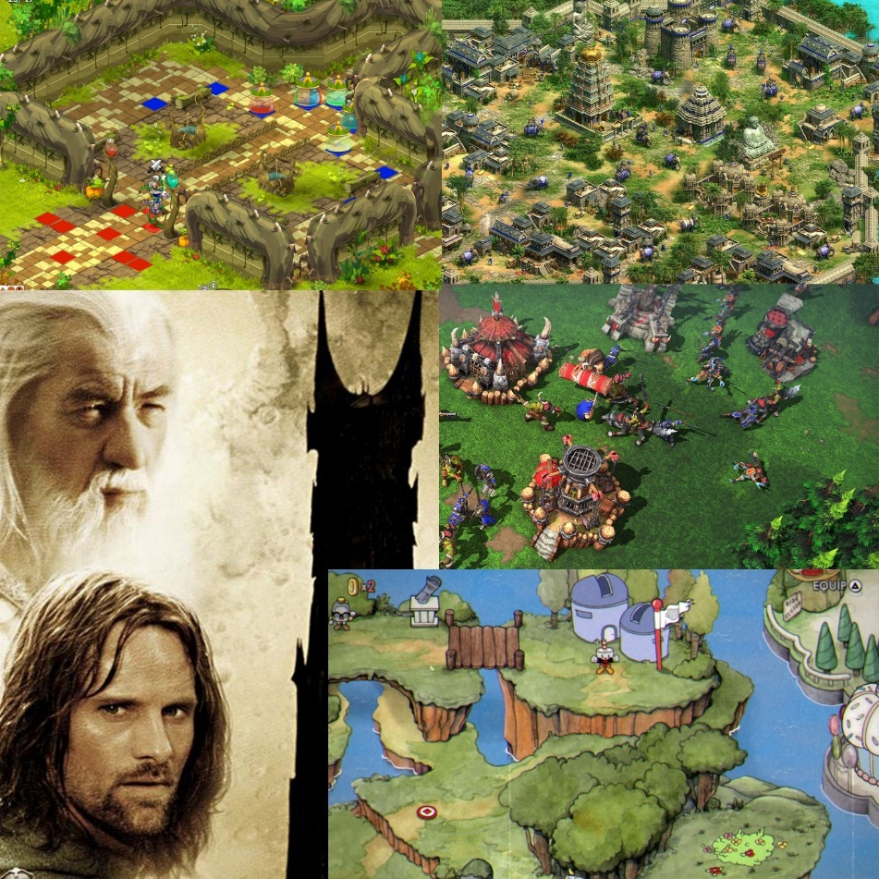

# **Direction artistique.**

* + - 1. **Les grands axes de la direction graphique :**
         1. Nous partirons sur un jeu en 2,5 D, c’est-à-dire un jeu dont les graphismes seront entre la 2D et la 3D, grâce à la vue aérienne, le jeu pourra rappeler le style d’un jeu de plateau. Le rendu semi-3D collera plus au monde du jeu vidéo.
         2. Le rendu graphique sera plus-tôt réaliste fantaisiste. C’est-à-dire que les proportions techniques en termes de dessins seront respectées mais les éléments de l’univers feront partis de l’imaginaire.
         3. Le ton des couleurs sera d’une dominance de bleu et de vert et de gris. L’alliance de ces trois couleurs donneront une ambiance froide et fraiche. Le gris pour la pierre, le bleu pour l’eau et la magie et le vert pour la nature qui est forte présente dans la période médiévale et l’univers fantastique.
      2. **Identité visuelle :** 
         1. Vue isométrique
         2. Sprite en 2D et en 3D
         3. Personnages modélisés en 3D.
         4. Luminosité normale dans les lieux extérieurs.
         5. Lumières douces d’appoints en intérieur.
         6. Textures plus au moins réalistes, lisses et bien travaillées.
         7. Formes pointues récurrentes pour montrer l’hostilité de certains lieux. Dans la zone du royaume Blanc Dragon, les formes seront plus arrondies. De ce fait visuellement, le joueur se sentira dans un lieu amical et ainsi le contraste entre le bien et le mal sera évident.

# **Audio.**

* **Ambiance sonore :**

L’ambiance sonore du jeu en extérieur sera composée des bruits de la forêt, chants d’oiseaux, cris étranges, crépitements, branches qui craques et voix lointaines d’hommes.

* **Musique :**

Dans les cinématiques calmes nous serons bercés par une musique médiéval jouée par une flute de pan. Ce même instrument sera utilisé dans les menus.

Pour les cinématiques qui comportent plus d’actions et de suspens, la musque jouée sera une musique de style épique avec des orgues et des chœurs.

Lors des phases d’escape room, le seul son que le joueur entendra sera le cliquetis d’une horloge, pour lui mettre la pression.

Lors des combats de boss, la musique sera épique mais a capella. Le joueur se sentira ainsi encouragé ou dénigré par les chanteurs voire observés.

Pour le boss final à savoir la reine noire, la musique sera épique avec des chœurs et des orgues mais cette fois accompagnés de percussions et de cymbales pour illustrer la brutalité de ce combat.

# **Signes et feedbacks**

|  |  |  |  |  |  |
| --- | --- | --- | --- | --- | --- |
| Action du joueur ou avertissement | Effet visuel | Animation | Caméra | Effet sonore | Effet haptique |
| Le joueur passe la souris sur élément sans cliquer. | Surbrillance de l’endroit sélectionnable | / | / | Léger bruit de vent. | La manette ou me smartphone vibre une fois doucement. |
| Le joueur clique sur un élément. | L’élément cliqué grossis légèrement | Elargissement du bouton cliqué | / | Bruit de validation/ ou bruit d’annulation | Double vibration du smartphone ou de la manette |
| Un boss apparaît | Un point d’exclamation apparaît au-dessus du personnage. | Le boss apparait dans la fumée | La caméra zoom sur le boss | Un bruit de tambours de guerre sonne le début de l’affrontement. | La manette et le smartphone vibrent frénétiquement. |
| Le magicien lance un sort | Le magicien est mis en surbrillance. | Le magicien tend sa baguette vers l’objet ou l’ennemi avec lequel il va faire intervenir sa magie. | Léger zoom de la caméra sur le magicien. | Bruit sourd pour faire comprendre la puissance de la magie. | La manette et le smartphone vibrent longuement. |
| Le magicien déplace un objet. | L’objet avec lequel le magicien interagît est mis en évidence par de la surbrillance. | L’objet sélectionné vibre, comme pour montrer qu’il a un certain poids. | La caméra scroll légèrement vers l’objet. | Bruit aérien, flottement. | La manette ou le smartphone vibre jusqu’à ce que l’objet ait été relâché. |

Signes = rouge

Feedback = bleu

# **Partie 2 : Jeu sérieux.**

# **Objectifs**

En partant du principe qu’un jeu sérieux est un jeu dont l’objectif dépasse le simple divertissement, nous allons changer certains concepts du jeu précédent pour en faire un jeu sérieux.

Nous allons donc modifier les concepts suivants :

* Intensions
* Précisions sur la cible
* Gameplay principal
* Eléments de jeux
* Les combats de boss

# **Intensions**

L’intention sera maintenant de faire comprendre les vraies mécaniques du jeu d’échec au joueur, nous garderont l’univers fantastique de ce fait le joueur ne se sentira pas obliger de faire quelque chose mais aura envie d’apprendre en s’amusant.

# **Précision sur la cible.**

Auparavant, la cible était très large, maintenant nous allons nous recentrer sur les débutants aux échecs, en gardant la tranche d’âge 6ans et plus.

Le jeu sera destiné aux débutants et joueurs moyen d’échec dans le but de le faire comprendre avec le plus de précision possible les mécaniques du jeu :

* Le déplacement des pions.
* Les différentes tactiques à mettre en place.
* Les conditions de victoire ainsi que les conditions de défaite.

# **Modification du gameplay principal.**

Nous allons ici conserver les mécaniques suivantes :

* Le principe de timer.
* Le jeu au tour par tour.
* Le système de gain de compétences.

Maintenant pour en faire un jeu sérieux, nous allons modifier certains concepts, le mode de jeu en escape room sera truffé d’obstacles non déplaçable. Les ennemis seront remplacés par des simples pions d’échecs et le sol sera recouvert d’un damier bicolor.

Le magicien tirera une carte aléatoire à chaque début de tour. Sur ces cartes figureront les symboles suivants : (pions, tours, fous, cavaliers, roi, reine). En fonction de la carte tirée, le magicien devra se mouvoir exactement comme la pièce d’échec qu’il aura tirée.

Le but ne sera plus d’activer un interrupteur et de franchir une porte, mais cette fois-ci le joueur devra simplement arriver à la fin de la map.

Ce principe permettra au joueur d’apprendre à la perfection les déplacements possibles de chaque pion dans le cadre d’un vrai jeu d’échecs, il comprendra également comment attraper les pièces adverses et comment se défendre. Au fur et à mesure que le jeu avancera, les niveaux d’escape room se compliqueront, les ennemis seront variés et seront uniquement composés de pièces d’échecs réelles.

Ayant tiré plusieurs cartes aux préalables, le joueur saura donc comment se déplace ses ennemis et cela pourra permettre de vérifier la compréhension des règles par le joueur.

Passons à présent aux combats de boss.

Le concept des combats de boss sera totalement modifié, le magicien ne sera plus le combattant mais un invocateur, tout comme ses adversaires.

Le premier boss sera donc un invocateur de pions, le second un invocateur de tours, le troisième un invocateur de fous, le quatrième un invocateur de chevaux, le cinquième un invocateur de roi et de reines.

# **Contenu réutilisable et transposable**

A chaque boss battu, le magicien gagnera l’invocation correspondante, il sera donc capable d’utiliser cela lors d’une vraie partie d’échec.

# **Comment donner envie au joueur**

La récompense gagnée par le joueur à savoir l’invocation supplémentaire donnera envie au joueur de gagner un maximum de pièces comme attraper des Pokémons.

Le fait de devenir de plus en plus polyvalent à chaque combat sera également une suite de motivation.

Le passage ensuite à un vrai jeu d’échec ne sera que la finalité la plus logique.

# **Quelle expérience pour le joueur**

Comme vu au cours, au plus le joueur expérimente les actions au plus l’apprentissage est grand.

Ici le joueur ne va faire que pratiquer, de ce fait il sera affûté pour démarrer une réelle partie d’échecs car il connaitra les mécaniques par cœur.

# **Conclusion**

La version « sérieuse » du concept de jeu s’orientera vers un tutoriel déguisé sur les échecs tout en conservant une histoire attrayante et des graphismes ludiques.

Le joueur restera dans une activité ludique en voyant son magicien devenir de plus en plus puissant sans se rendre compte forcément qu’on lui donne un cours d’échec.

Ce système sera très puissant puisque par le jeu et l’expérience, nous pouvons vérifier que les mécaniques de jeu ont réellement été comprises par le joueur.